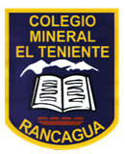**UNIDAD TECNICO PEDAGOGICO 2020 –APRENDIENDO EN LINEA MINERAL**

**Correo Institucional Docente:** [**marcela.banda@colegio-mineralelteniente.cl**](mailto:marcela.banda@colegio-mineralelteniente.cl)

**GUIA DE APRENDIZAJE UNIDAD 3 N° DE GUÍA: 16**

**RECURSO: material de apoyo, guía, ticket de salida. ASIGNATURA: Religión.**

**NOMBRE ESTUDIANTE: ________________________________________________**

**CURSO: 1° Básico LETRA: ______ FECHA: __________________**

**O.A: Elegir mediante las imágenes las acciones de Responsabilidad.**

**Contenido:** Valor de la Responsabilidad.

**Explicación: Con la ayuda de un adulto observa cada imagen en las cuales encontraras actitudes o acciones de Responsabilidad las que deberás tiquear **

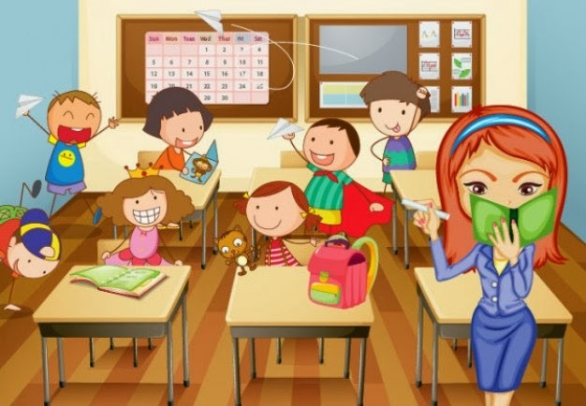 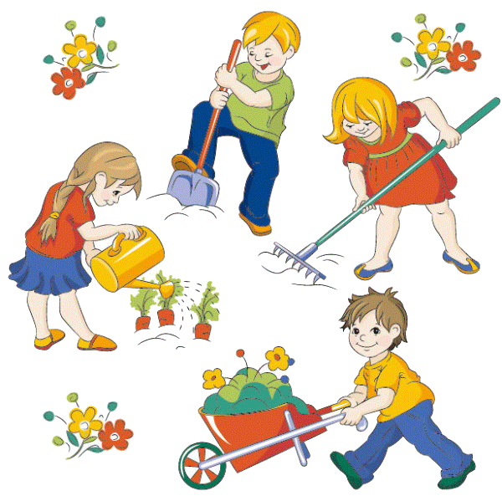

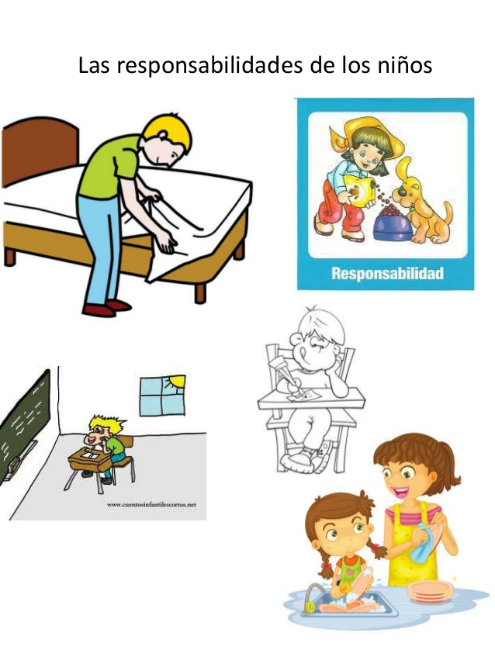 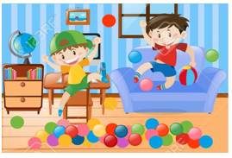

TRANSCRIBE EN LA HOJA DE CALIGRAFIA LA SIGUIENTE FRASE:

1.- ¡Ya he terminado Ahora puedo jugar y disfrutar de mi tiempo libre!

